ПРИЛОЖЕНИЕ

По данным мониторинга социально-экономического развития города за январь-сентябрь 2023 года крупные и средние предприятия и организации города обеспечили объемы производства, выполненных работ (услуг) на сумму 544,6 млрд. рублей с темпом роста 124,8%.
Увеличение показали: транспорт + 28,5%, оптовая торговля + 37,0%, розничная торговля + 10,2%, промышленность +2,6% общественное питание + 9,3%, строительство + 15,7%, платные услуги населению + 28,1%, сельское хозяйство + 6,9%.
Среднемесячная заработная плата в расчете на одного работника в Новороссийске по крупным и средним предприятиям увеличилась на 15,6%.
На 01 октября 2023 года численность официально зарегистрированных безработных составила 471 человек. Уровень регистрируемой безработицы 0,2% (среднекраевой показатель 0,4%), за аналогичный период 2022 года показатель составлял 0,4%.
Слайд 1
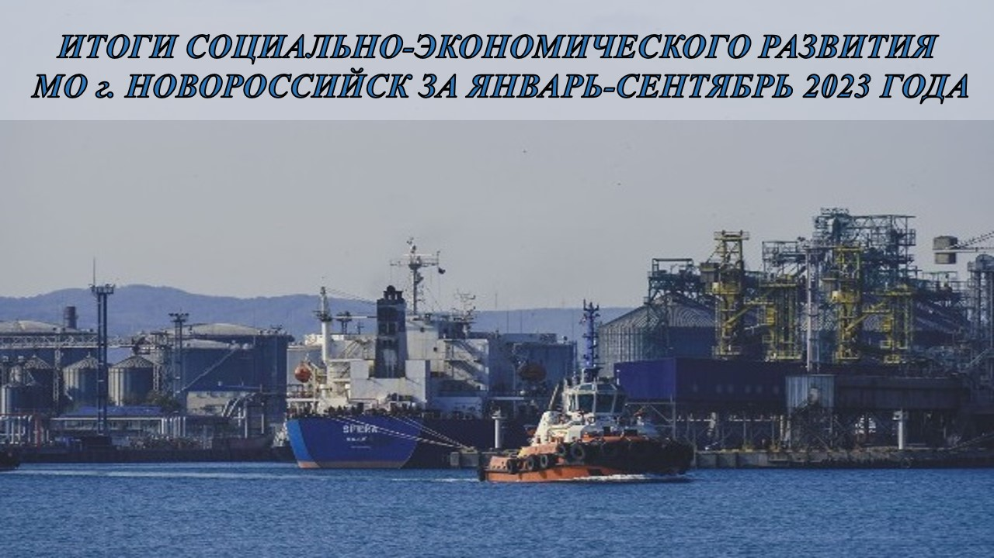
Слайд 2

